Tuần 27
Ngày soạn: 24.3.2025
Ngày giảng: 26.3.2025- Lớp 4E
27.3.2025- Lớp: 4C, 4D, 4B, 4A

CHỦ ĐỀ 4: THỂ THAO TỰ CHỌN (BÓNG RỔ)
Tiết 54: BÀI 1: TẠI CHỖ DẪN BÓNG CHUYỂN HƯỚNG
ĐỔI TAY TRƯỚC MẶT (Tiết 4)
I. YÊU CẦU CẦN ĐẠT
1. Kiến thức
- Biết khẩu lệnh và cách thức thực hiện được động tác tại chỗ dẫn bóng chuyển hướng đổi tay trước mặt, biết cách chơi trò chơi.
2. Năng lực
2.1 Năng lực chung
- Năng lực tự chủ và tự học: Thông qua việc tự xem trước khẩu lệnh, quan sát tranh ảnh cách thực hiện động tác tại chỗ dẫn bóng chuyển hướng đổi tay trước mặt trong sách giáo khoa. Tự sửa động tác sai.
- Năng lực giao tiếp và hợp tác: Biết phân công, hợp tác trong nhóm để thực hiện các động tác và trò chơi.
- Năng lực giải quyết vấn đề và sang tạo: Thông qua việc thực hiện được động tác tại chỗ dẫn bóng chuyển hướng đổi tay trước mặt. Biết quan sát, tự khám phá bài và quan sát động tác làm mẫu của giáo viên để tập luyện.
2.2 Năng lực đặc thù
- Hình thành và phát triển năng lực chăm sóc sức khỏe: Biết thực hiện vệ sinh sân tập, thực hiện vệ sinh cá nhân trước, trong và sau khi tập để đảm bảo an toàn trong tập luyện.
- Năng lực vận động cơ bản: Thực hiện được động tác tại chỗ dẫn bóng chuyển hướng đổi tay trước mặt, biết chơi trò chơi.
- Năng lực hoạt động TDTT: Học sinh biết lựa chọn, thường xuyên tập luyện nội dung bài học và trò chơi phù hợp để nâng cao sức khỏe.
3. Phẩm chất: Bài học góp phần bồi dưỡng cho học sinh các phẩm chất:
- Tự giác, tích cực, chăm chỉ, đoàn kết và giúp đỡ bạn trong tập luyện và hoạt động tập thể.
II. ĐỒ DÙNG DẠY HỌC
- Giáo viên chuẩn bị: Trang phục thể thao, còi phục vụ trò chơi.
- Học sinh chuẩn bị: Giày thể thao, trang phục thể thao
III. CÁC HOẠT ĐỘNG DẠY HỌC:

Nội dung | LV Đ | Phương pháp, tổ chức và yêu cầu
 |  | Hoạt động GV | Hoạt động HS
I. Hoạt động mở đầu  1. Nhận lớp  - Ổn định tổ chức  -Phổ biến nội dung, yêu cầu bài học  2. Khởi động  - Xoay các khớp cổ tay, cổ chân, vai, hông, gối,... kéo dãn cơ.  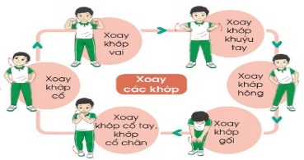  3. Trò chơi.  - Trò chơi “Chim bay, cò bay”.  II. Hoạt động luyện tập.  1. Tại chỗ dẫn bóng chuyển hướng đổi tay trước mặt.  Tập theo tổ nhóm  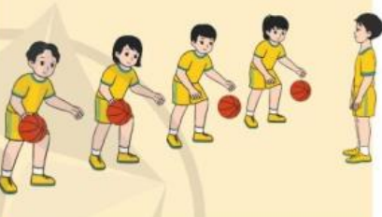  Thi đua giữa các tổ  2.Trò chơi “Chuyển bóng tiếp sức”.  III. Hoạt động vận dụng  * Vận dụng kiến thức:  - Hs quan sát tranh, ảnh.  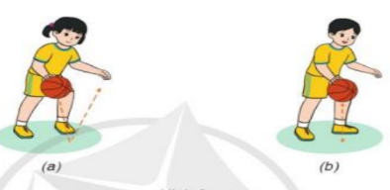  IV. Hoạt động kết thúc.  - Thả lỏng cơ toàn thân.  - Nhận xét, đánh giá chung buổi học  - Hướng dẫn, giao nhiệm vụ học tập về nhà.  - Xuống lớp. | 6-10’  1-2’  3-5’  2Lx8N  1-2’  18-22’  10-12’  6-8’  1-3’  4-6’  2L x 8N | - Nghe cán sự lớp báo cáo.  - Hỏi về sức khỏe của Hs.  - Phổ biến nội dung, nhiệm vụ và yêu cầu giờ học.  - GV di chuyển và quan sát, chỉ dẫn cho HS thực hiện.  -Gv tổ chức Hs chơi trò chơi.  -GV mời 2 HS lên thực hiện động tác  - GV cùng HS quan sát, nhận xét, đánh giá, tuyên dương  - Yêu cầu Tổ trưởng cho các bạn luyện tập theo khu vực.  - Gv quan sát, uốn nắn, sửa sai cho Hs.  - GV tổ chức cho HS thi đua giữa các tổ.  -Tuyên dương tổ tập đều, đúng nhất.  - GV nêu tên trò chơi, phổ biến luật chơi, cách chơi.  - Cùng hs nhắc lại luật chơi và cách chơi.  - Cho Hs chơi thử.  - Tổ chức cho Hs chơi.  - Gv nêu câu hỏi.  + Em hãy quan sát tranh và cho biết đâu là động tác tại chỗ dẫn bóng chuyển hướng đổi tay trước mặt đúng và thực hiện động tác.  - GV hướng dẫn.  - Nhận xét kết quả, ý thức, thái độ học của Hs.  - HD sử dụng SGK để Hs ôn lại bài và chuẩn bị bài sau.  - GV hô “giải tán”. | - Cán sư tập trung lớp, điểm số, báo cáo sĩ số, tình hình lớp học cho Gv.  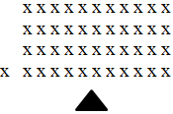  - Cán sự điều khiển lớp khởi động .  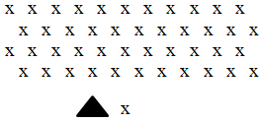  - Hs chơi đúng luật, nhiệt tình sôi nổi và đảm bảo an toàn.  -2 HS lên thực hiện  -HS quan sát, nhận xét.  - Hs tập luyện  - Quan sát, nhận xét, giũp đỡ bạn sửa sai.  - ĐH tập luyện theo tổ:  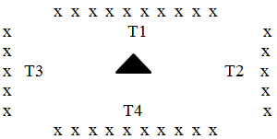  - Từng tổ cử đại diện lên thi đua - trình diễn  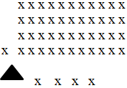  - Hs nhắc lại luật chơi, cách chơi.  - Hs tiến hành chơi trò chơi dưới sự chỉ huy của Gv.  - Chơi trò đúng luật, nhiệt tình, sôi nổi và an toàn.  - HS quan sát tranh ảnh và trả lời câu hỏi của Gv.  - HS thực hiện thả lỏng  - HS tập chung thực hiện theo hướng dẫn của GV và nhận hướng dẫn tập luyện ở nhà.  - HS hô “khỏe”.

